HƯỚNG DẪN ÁP DỤNG
PHƯƠNG PHÁP TĂNG CƯỜNG KỸ NĂNG ĐỌC VIẾT CHO HỌC SINH TIỂU HỌC VỚI MÔN TIẾNG VIỆT
LỚP 1 VÀ LỚP 2
THEO CHƯƠNG TRÌNH GIÁO DỤC PHỔ THÔNG 2018
(Tài liệu tham khảo dành cho giáo viên và cán bộ quản lý bậc tiểu học)

MỤC LỤC

NỘI DUNG | TRANG
LỜI GIỚI THIỆU | 3
PHẦN I: CƠ SỞ ÁP DỤNG PHƯƠNG PHÁP TĂNG CƯỜNG KỸ NĂNG ĐỌC VIẾT
Mục tiêu của chương trình giáo dục phổ thông 2018 | 4
Định hướng lựa chọn phương pháp dạy - học phát huy tính tích cực | 6
Học tập cá nhân | 7
Học tập cộng tác | 8
PHẦN II: ÁP DỤNG PHƯƠNG PHÁP TĂNG CƯỜNG KỸ NĂNG ĐỌC VIẾT VỚI MÔN TIẾNG VIỆT LỚP 1
Bộ sách Kết nối tri thức với cuộc sống | 11
Bộ sách Chân trời sáng tạo | 23
Bộ sách Cùng học và phát triển năng lực | 31
PHẦN III: ÁP DỤNG PHƯƠNG PHÁP TĂNG CƯỜNG KỸ NĂNG ĐỌC VIẾT VỚI MÔN TIẾNG VIỆT LỚP 2
Dạy Tập đọc | 37
Dạy Luyện từ và câu | 49
Dạy Tập làm văn | 56

LỜI GIỚI THIỆU

Phương pháp Tăng cường kỹ năng đọc viết cho học sinh tiểu học (TCĐV) do Tổ chức Cứu trợ Trẻ em phát triển nhằm mục đích:
- Hỗ trợ giáo viên tiểu học nâng cao kĩ năng tổ chức hoạt động dạy học tại trường, giúp học sinh tiểu học nâng cao và hoàn thiện kỹ năng đọc và viết.
- Hỗ trợ cộng đồng và gia đình tổ chức các hoạt động ngoại khoá nhằm hỗ trợ học sinh tiểu học đọc và viết thành thạo hơn.
Phương pháp TCĐV cho học sinh tiểu học nhấn mạnh vai trò quan trọng ngang bằng nhau của nhà trường và gia đình trong việc hỗ trợ trẻ em học tập.
Báo cáo thẩm định tài liệu của Hội đồng thẩm định quốc gia (thành lập theo QĐ số 2650/QĐ-BGDĐT ngày 30/8/2019 của Bộ GDĐT) có đưa ra khuyến nghị:
Bộ tài liệu (TCĐV) giúp GV nắm được các kĩ thuật dạy học đọc và viết sao cho phù hợp với đặc điểm ngôn ngữ khi dạy học Tiếng Việt cho học sinh tiểu học (đặc biệt là học sinh dân tộc thiểu số như ngôn ngữ thứ hai). Đây là bộ tài liệu hữu dụng trong công tác bồi dưỡng và tự bồi dưỡng của giáo viên nhằm nâng cao năng lực, trình độ nghề nghiệp cho giáo viên tiểu học (đặc biệt là những giáo viên giảng dạy Tiếng Việt như ngôn ngữ thứ hai cho học sinh dân tộc thiểu số). Bộ tài liệu được thiết kế khoa học, cụ thể, dễ sử dụng và phù hợp cho cả người học và người dạy bởi được viết dưới dạng các hoạt động cụ thể đảm bảo cả về nội dung và hình thức trình bày. Các phương pháp, cách thức tiếp cận của tài liệu TCĐV đảm bảo tính hiện đại, cập nhật, phù hợp với xu thế dạy học đọc, viết hiện nay và đặc biệt rất phù hợp với mục tiêu hình thành và phát triển kĩ năng đọc viết Tiếng Việt cho học sinh tiểu học.

Các kỹ năng đọc viết cơ bản mà tài liệu hướng đến
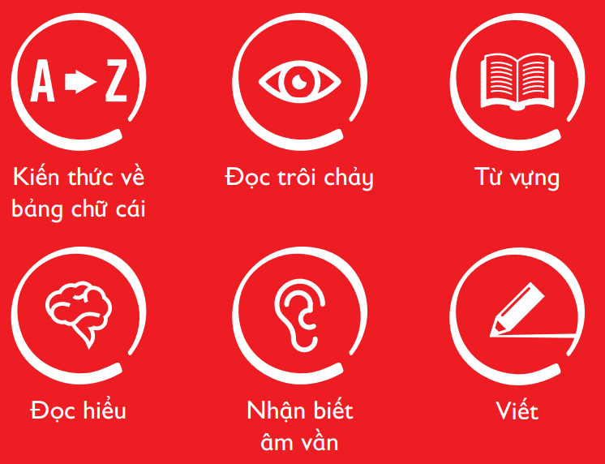

Lộ trình kiện toàn tài liệu tại Việt Nam

Các tư liệu và bài học kinh nghiệm trong tài liệu này được đúc kết qua nhiều năm thực hiện dự án tại các địa bàn khác nhau trên cả nước. Đặc biệt, những tư liệu này được lựa chọn dựa trên định hướng về nguyên tắc của phương pháp dạy và học tích cực trong Chương trình giáo dục phổ thông 2018 của Bộ Giáo dục và Đào tạo.

NHỮNG LƯU Ý KHI SỬ DỤNG TÀI LIỆU
Để sử dụng tài liệu này, Quý thầy giáo, cô giáo cần lưu ý những điểm như sau:
Cấu trúc tài liệu
Tài liệu được trình bày theo trình tự của các hoạt động cơ bản như một thiết kế kế hoạch bài học/giáo án và mỗi hoạt động được mô tả cụ thể từng hành động và cách làm theo thứ tự: Qui trình, mục tiêu, các phương pháp và cách thực hiện.
Cách trình bày chi tiết như vậy giúp Quý thầy, cô giáo dễ dàng hình dung, nhận biết cách thực hiện và mục tiêu có thể đạt được trong mỗi hoạt động dạy và học để áp dụng thực hành. Nhưng đây không phải là mẫu thiết kế kế hoạch bài học do đó khi thiết kế kế hoạch bài học/bài dạy/ giáo án, Quí Thầy/cô có thể viết ngắn gọn lại và lược bỏ đi các phần chi tiết như trong hướng dẫn của tài liệu này.
Cách sử dụng
Việc sử dụng các phương pháp tăng cường kỹ năng đọc - viết hướng tới việc tích cực hóa hoạt động cá nhân của mỗi học sinh và tăng cường sự tương tác giữa HS - HS và HS - GV. Do đó, mỗi giáo viên sẽ cần phải sử dụng nhiều công cụ và đồ dùng học tập để hình thành và phát triển các kỹ năng hành động như viết, vẽ, trình bày và chia sẻ thay thế cho các hoạt động chỉ động não hoặc chỉ hỏi đáp hoặc chỉ nghe thuyết trình, giảng giải, ghi nhớ, làm theo.
Các đồ dùng và công cụ học tập có thể dùng như thẻ giấy, bảng nhóm, vở viết, tranh ảnh, phiếu học tập, mẫu các ngữ liệu đối thoại (hỏi - đáp), vv. Để phát triển các công cụ đồ, dùng dạy - học như vậy, thầy/cô có thể huy động sự tham gia của cha mẹ học sinh, đồng nghiệp và học sinh lớp 4, 5.
Quá trình áp dụng
Để hình thành từng phương pháp học tập cho học sinh trong mỗi hoạt động và mỗi hành động, thầy cô cần lưu ý đến quá trình thực hiện đi từ chưa biết, đến biết đến hình thành kỹ năng:
- Học sinh nhận biết cách thực hiện thông qua sự hướng dẫn và cung cấp cách làm từ giáo viên.
- Học sinh có cơ hội được thực hành và được luyện tập hàng ngày theo cách đã được hướng dẫn
- Học cộng tác (hỏi - đáp) những chỗ chưa hiểu, chưa biết cách làm giữa HS - HS và HS - GV,
Trong quá trình thực hiện, khi nhận thấy học sinh đã thành thạo thì có thể cắt bỏ các bước gợi ý, hướng dẫn cụ thể mà chỉ cần đưa ra các yêu cầu nhiệm vụ hành động cần thực hiện.
Chúng tôi hi vọng rằng, mỗi giáo viên khi tiếp cận với tài liệu, sau quá trình nghiên cứu, sẽ có cho mình các cách thực hiện phù hợp nhất với năng lực học sinh, bối cảnh văn hoá cũng như yêu cầu cụ thể của bài học. Đồng thời, đem lại các bài học thực sự có ý nghĩa và hạnh phúc cho học sinh và chia sẻ lan tỏa mạnh mẽ tới các đồng nghiệp của mình nhiều hơn nữa.
Trân trọng cảm ơn Quý thầy/cô.

Nhóm biên soạn
Chương trình Giáo dục
Tổ chức Cứu trợ Trẻ em
Các từ viết tắt:

TCĐV: Phương pháp Tăng cường kỹ năng đọc viết cho học sinh tiểu học
H/ HS : Học sinh
G/GV: Giáo viên

CPHẦN I

cơ sở ÁP DỤNG PHƯƠNG PHÁP TĂNG CƯỜNG

KỸ NĂNG ĐỌC VIẾT VÀO MÔN TIẾNG VIỆT
- MỤC TIÊU CỦA CHƯƠNG TRÌNH GIÁO DỤC PHỔ THÔNG 2018

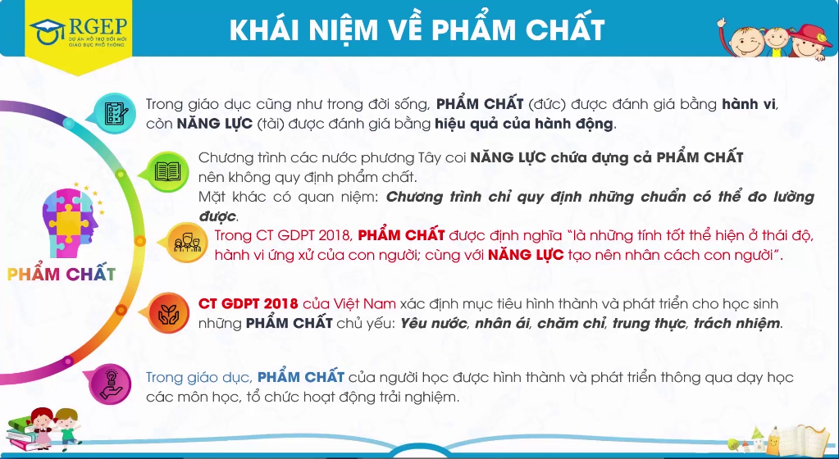
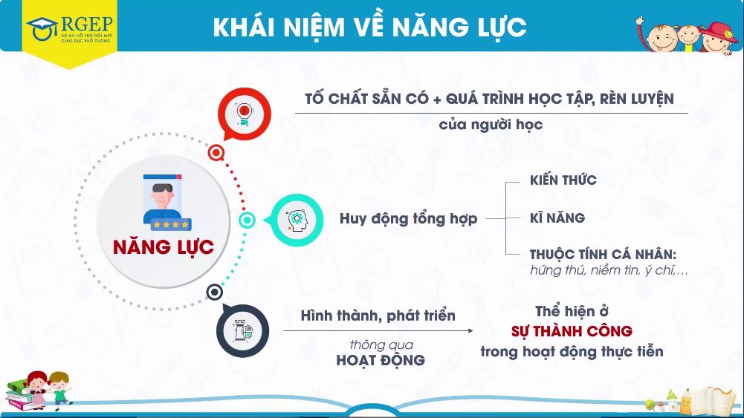
Dạy học theo định hướng phát triển năng lực là quan điểm và cách thức dạy học mới ở Việt Nam hiện nay. Phương pháp này tập trung vào việc phát triển các năng lực cần thiết để người học có thể thành công trong cuộc sống cũng như công việc.
Ảnh 1: Cơ sở lý luận về PPDH và GDPTPCNL học sinh tiểu học
Năng lực có ý nghĩa rộng hơn kỹ năng. Nó mang những đặc trưng như bộc lộ qua hoạt động, tính hiệu quả và sự phối hợp của nhiều nguồn lực (chính mình và với người khác). Vì vậy, dạy học phát triển năng lực chú trọng đến sự hình thành, sự thay đổi của mỗi cá nhân học sinh trong từng hành động, từng tình huống diễn ra trong suốt quá trình học tập từ khi bắt đầu cho đến khi kết thúc. Dạy học phát triển năng lực sẽ yêu cầu cần phải có các hoạt động để học sinh được tham gia, được trải nghiệm, được tương tác, đối thoại và được chia sẻ. Từ đó, mỗi học sinh bộc lộ, luyện tập và hình thành kỹ năng và biến nó thành năng lực và phẩm chất.
Để hiểu rõ điều đó, chúng ta cùng phân tích một hoạt động học luyện đọc qua diễn biến trích đoạn luyện đọc đoạn tập đọc dưới đây:
Diễn biến: Giáo viên đưa ra nhiệm vụ cho tất cả học sinh trong lớp là luyện đọc câu nối tiếp trong bài đọc và luyện đọc thành tiếng trong cặp. Như vậy nhiệm vụ của các em nhận được sẽ bao gồm 2 yêu cầu phải thực hiện:
- Luyện đọc câu thành tiếng
- Luyện đọc theo nhóm (cặp)
Sau khi nhận được nhiệm vụ, các học sinh bắt đầu ghép đôi theo cặp, mở sách giáo khoa đặt trước mặt và bắt đầu hoạt động luyện đọc.
Một số nhóm, các em đã có thể phân công và cộng tác với nhau: sử dụng chung một cuốn sách, ngồi gần sát lại với nhau và cùng nhau đọc, lắng nghe và sửa sai cho nhau khi đọc.
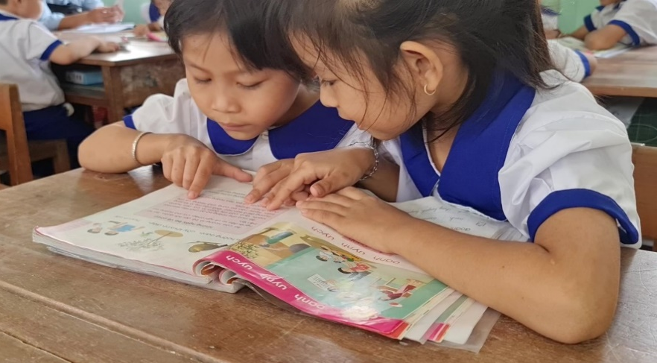

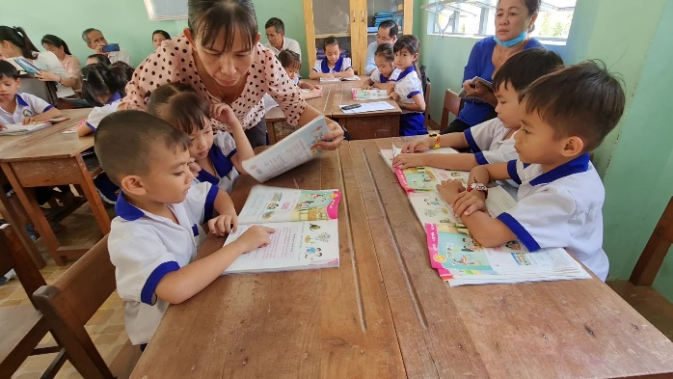
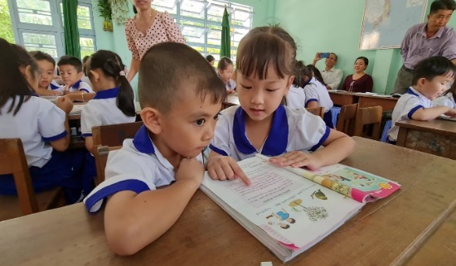
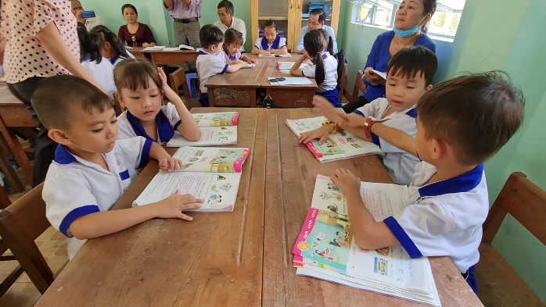
Trong khi đó, có nhóm giữ khoảng cách còn khá xa nhau, cảm giác và tâm thế còn rất xa lại với nhau như hình ảnh dưới đây.
Hình 3. Khoảng cách giữa hai em đã gần lại với nhau. Em học sinh nữ đã có những hành động chủ động hơn cho việc học, em học sinh nam vẫn còn có đôi chút chưa tự tin.
Hình 2. Giáo viên nhận ra điều đó và tiếp cận hướng dẫn, hỗ trợ cách sử dụng sách, cách ngồi để tương tác với nhau
Hình 1. Khi mới tiếp nhận nhiệm vụ: Hai em có khoảng cách khá xa nhau, còn e dè và phân biệt
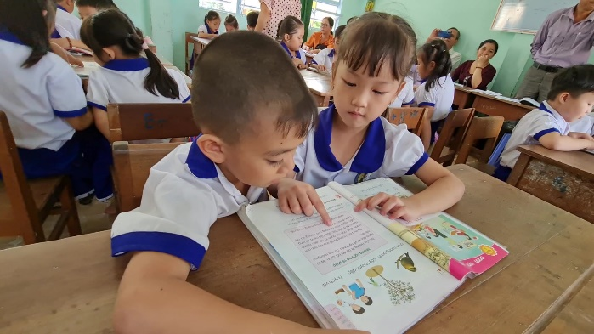  Hình 4. Em học sinh nam đã có sự tập trung hơn, tự tin và phối hợp tham gia vào quá trình đọc | 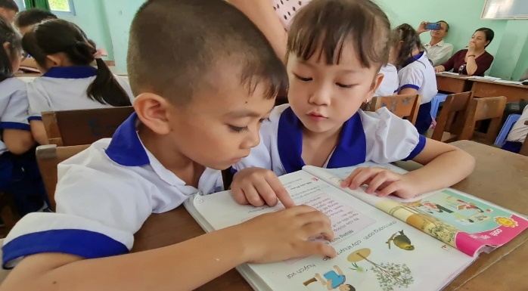  Hình 5. Lúc này, em học sinh nam đã thực sự chủ động và tự tin tham gia | 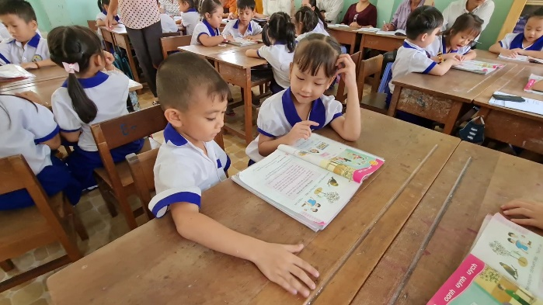  Hình 6. Sau khi hoàn thành nhiệm vụ: Cảm giác xa lạ, cách biệt đã hoàn toàn
Từ những biểu hiện như phân tích ở trên, cho thấy rằng:
- Lúc bắt đầu thực hiện nhiệm vụ, hai em có khoảng cách khá xa nhau và còn e dè. Điều này cho thấy các em dường như chưa biết cách tương tác theo cặp với nhau mà chỉ là ngồi nhìn, ngồi nghe và ngồi xem. Nó cũng đồng nghĩa là các em chưa biết cách cộng tác khi đọc cùng nhau thông qua những hành động:
- Cùng làm việc chung trên 1 cuốn sách
- Ngồi gần sát lại với nhau
- Cùng tương tác với nhau: Một người đọc - chỉ tay; người còn lại sẽ lắng nghe, nhìn theo tay của bạn và nhắc bạn đọc lại các từ đọc sai và thiếu.
- Việc giáo viên nhận ra và tiến đến can thiệp, hướng dẫn, hỗ trợ ở đây không chỉ đơn thuần là giải quyết xử lý tình huống xảy ra trong học tập mà lớn hơn đó là việc cung cấp, trang bị cho các em các kỹ năng học tập cộng tác với nhau, học tập cùng nhau. Những kỹ năng này cần phải được trang bị, cung cấp và hình thành trong suốt quá trình dạy và học.
- Sự thay đổi, tiến bộ của 2 em học sinh:
- Việc các em đã có thể chuyển đổi sang trạng thái gần nhau, tập trung, tích cực chính là biểu hiện hình thành và phát triển kỹ năng tương tác, cách giao tiếp làm nền tảng của phát triển năng lực chung và phẩm chất của các em.
- Khi làm việc cùng nhau thái độ cởi mở, chấp nhận lẫn nhau.
Điều mà học sinh có thể làm được sau khi kết thúc quá trình tham gia hoạt động học tập này chính là mục tiêu mà chương trình giáo dục 2018 hướng tới. Có thể thấy, song song với việc tập trung tổ chức cho học sinh học đọc thì nhiệm vụ còn lại đó là dạy cho học sinh biết cách học cộng tác cùng với nhau như thế nào. Việc học cách cộng tác như vậy vừa là học cách học vừa học cách hình thành năng lực giao tiếp. Đồng thời, qua các hoạt động giúp các em bộc lộ các hành vi biểu lộ sự quan tâm, sự lắng nghe, sự chia sẻ, sự chấp nhận. Đó chính là bước để hình thành nên những dấu hiệu ban đầu của phát triển các phẩm chất của học sinh.
Để hình thành những năng lực như vậy đòi hỏi các hoạt động học tập các học sinh phải có cơ hội tham gia vào các hoạt động, phải được trang bị, cung cấp kỹ năng, được thực hành luyện tập và được hướng dẫn hỗ trợ để hình thành các năng lực cần có.
II. ĐỊNH HƯỚNG VỀ LỰA CHỌN PHƯƠNG PHÁP DẠY HỌC PHÁT HUY TÍNH TÍCH CỰC

Định hướng cho việc lựa chọn các phương pháp dạy - học phát huy tích tích cực của học sinh với các đặc trưng được mô tả như hình bên dưới:
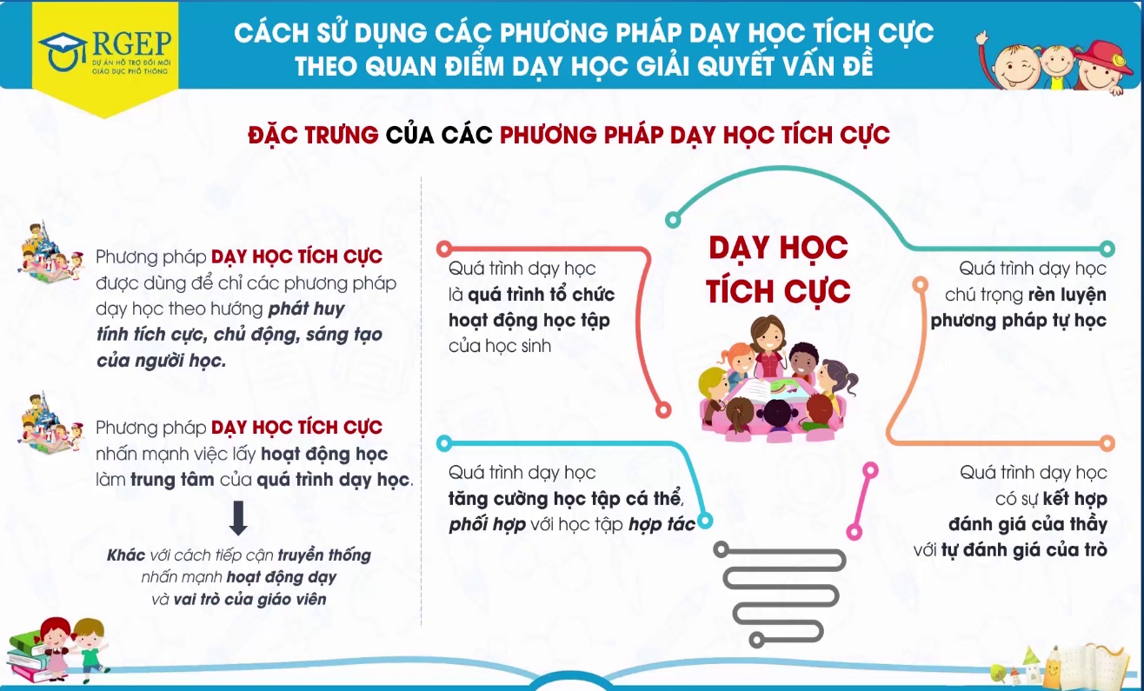

Đặc biệt việc lựa chọn phương pháp các phương pháp dạy học phát huy tính tích cực được dựa trên nguyên lý về Lý thuyết Vùng phát triển gần của Vygosky.
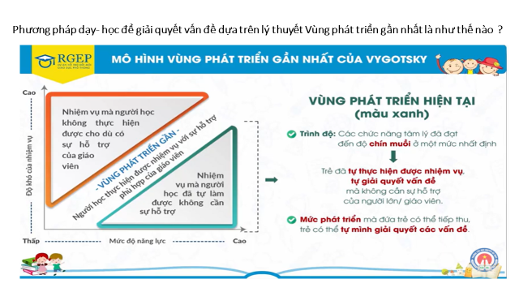

Các hoạt động học tập phổ biến hiện nay tại các trường tiểu học đó là: hoạt động học tập cá nhân, học tập trong nhóm và học tập cả lớp. Những hoạt động này sẽ cần phải có sự thay đổi. Để đạt được các mục tiêu phát triển theo định hướng phát triển năng lực cho học sinh, việc lựa chọn phương pháp tổ chức hoạt động dạy và học và chuyển hóa các hình thức hoạt động học dưới dạng các hành động học tập để hình thành các kỹ năng hành động cho học sinh là rất cần thiết.
- Học tập cá nhân
Quá trình thực hiện nhiệm vụ cá nhân, học sinh cần được trang bị, hướng dẫn và hỗ trợ để hình thành những phương pháp học tập và kỹ năng cơ bản:
- “Hiểu nhiệm vụ - hiểu vấn đề”
Khác với “nhớ lại - nhắc lại”: Trong mỗi nhiệm vụ hoặc yêu cầu học tập, công việc đầu tiên mỗi giáo viên cần phải làm là giúp học sinh nhận ra được nhiệm vụ của hoạt động học tập ấy là gì và phải hiểu nhiệm vụ học tập ấy là làm cái gì? Cũng có thể phải biết đến là làm cách nào? Do đó, cần phải tiến hành tổ chức các hành động để giúp học sinh nhận ra điều đó chứ không chỉ dừng lại ở các hành động nghe và nhắc lại hay nhớ lại yêu cầu nhiệm vụ học tập.
Ví dụ: Nhớ lại - nhắc lại: Đọc - nghe - nhìn và trả lời bài này yêu cầu gì?
Hiểu nhiệm vụ: Đọc - nghe - nhìn và trả lời Yêu cầu của bài này là gì? Có nghĩa là phải làm gì? Làm như thế nào?
- Thực hiện các nhiệm vụ cá nhân
Đối thoại trực tiếp với nhiệm vụ, đồ dùng học tập rồi trả lời nhanh: Đây là dạng hoạt động đặc trương là các phương pháp hỏi đáp 1-1 mà các giáo viên thường xuyên thực hiện. Với cách làm này, giáo viên có thể nhận ngay được các câu trả lời từ học sinh. Tuy nhiên, số lượng học sinh thực sự được tham gia sẽ rất ít hay nói cách khác các em không có nhiều cơ hội để tham gia trình bày ra suy nghĩ của mình. Nếu giáo viên cố gắng tổ chức cho tất cả các học sinh đều được tham gia thì cần có nhiều thời gian.
Đối thoại trực tiếp với nhiệm vụ, đồ dùng học tâp rồi đối thoại cộng tác với người khác (với bạn hoặc giáo viên): Đây là dạng đối thoại mà học sinh sẽ tự đọc, tự quan sát, tự suy ngẫm, sau đó đối thoại, chia sẻ hiểu biết của mình với các bạn (theo cặp hoặc theo nhóm nhỏ hoặc với giáo viên). Cách làm này thường được sử dụng đối với các lớp đầu cấp (lớp 1, lớp 2) khi các em chưa có kỹ năng viết, kỹ năng trình bày và đối với các nội dung học tập mang tính phát hiện, tìm kiếm thông tin đơn giản.
Đối thoại trực tiếp với nhiệm vụ học tập, suy nghĩ và trình bày kết quả bằng cách viết và/hoặc vẽ lên thẻ giấy, biểu bảng, sơ đồ, thẻ hình và thẻ từ như bảng BMH, sơ đồ từ vựng, khăn trải bàn, sơ đồ tư duy, tóm tắt bằng sơ đồ kể chuyện.
Đối thoại trực tiếp với nhiệm vụ học tập, suy nghĩ tìm câu trả lời bằng cách lựa chọn kết quả, điền, nối, ghép đôi như tìm âm ghép cặp, chiếc bát từ vựng, bài tập trắc nghiệm (điền, nối, lựa chọn).
Đối thoại trực tiếp với nhiệm vụ học tập, suy nghĩ tìm câu trả lời bằng cách đặt câu hỏi về những mình biết hoặc chưa biết theo nội dung bài học (Đặt câu hỏi nằng sơ đồ kể chuyện).
Đối thoại trực tiếp với nhiệm vụ học tập, suy nghĩ, khi gặp phải vấn đề chưa hiểu, chưa rõ cách làm có thể đối thoại với người khác (học sinh khác hoặc với giáo viên) bằng cách đặt câu hỏi “Bài này phải làm như thế nào, bạn/cô/thầy hãy hướng dẫn cho mình/em với!” Việc khuyến khích học sinh đối thoại với người khác như vậy sẽ giúp các em gặp khó khăn trong học tập dần hình thành sự tự tin, tự chủ, chủ động trong việc tìm kiếm sự trợ giúp và không còn chờ đợi người khác tự giúp mình.
- Học tập cộng tác
2.1 Học tập cộng tác là gì?
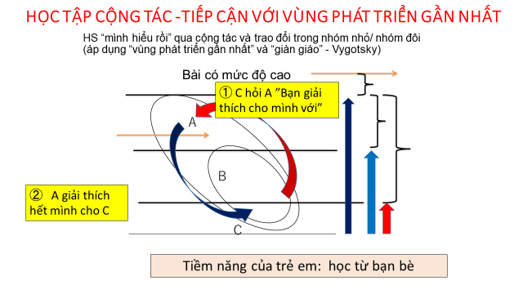
Trong khuôn khổ tài liệu này, chúng tôi sẽ tập trung giới thiệu mô hình Học tập cộng tác nhằm hướng tới tích cực hóa hoạt động học tập cá nhân và tăng cường tính tương tác như đã nói ở trên.
Bản chất của học tập cộng tác đó chính là hoạt động học mang tính đối thoại để trả lời cho câu hỏi: “Làm bài này như thế nào? “Sự tương tác đối thoại giữa các học sinh với nhau trong mọi tình huống dẫn đến các em chia sẻ cách làm cho nhau giúp các em cùng hiểu bài, hiểu sâu được các vấn đề của bài học, hỗ trợ nhau cùng đạt được kiến thức bài học, phát triển mối quan hệ học tập cùng nhau. Đồng thời, nó sẽ tạo dựng nên “bước nhảy “cao hơn cho những học sinh có năng lực nhận thức tốt hơn.
2.2. Các thời điểm diễn ra học tập cộng tác
2.2.1 Trường hợp thứ nhất
Trong khi mỗi học sinh học tập cá nhân bất ngờ gặp phải vấn đề khó khăn mà tự bản thân mình không thể giải quyết được thì khi đó quá trình học tập cộng tác có thể diễn ra trong nhóm cặp hoặc nhóm nhỏ.
Quá trình học tập cộng tác sẽ diễn ra theo cách như sau: Em học sinh gặp phải khó khăn sẽ chủ động đặt câu hỏi với các học sinh ở gần mình (cặp/nhóm): Làm bài này thế nào? Hãy giúp tớ! Các em học sinh trong cặp, trong nhóm sẽ sẵn sàng hướng dẫn, chỉ dẫn cho bạn để bạn nhận ra cách làm.
Lưu ý: Để hình thành cách học cộng tác thì ngay từ đầu, giáo viên sẽ nêu rõ quy ước và khuyến khích các em khi gặp khó khăn thì chủ động lên tiếng để hỏi bạn.
2.2.2.Trường hợp thứ 2
Khi trong bài học xuất hiện một vấn đề khó thì khi đó quá trình học tập cộng tác cũng có thể diễn ra. Bằng cách cho tất cả các em cùng suy nghĩ rồi chia sẻ suy nghĩ của mình với các bạn còn lại trong cặp. Tuy nhiên, quá trình đối thoại này nó sẽ không diễn ra theo cách đi tìm đến một kết quả thống nhất chung mà các vấn đề được các em chia sẻ nó sẽ theo hướng: Suy nghĩ/ cảm nhận. cách làm của bạn như thế nào? Tại sao bạn lại làm như vậy? Nếu có điểm khác biệt lẫn nhau thì sẽ có những thảo luận sâu hơn tập trung vào vấn đề tại sao lại có sự khác biệt như vậy để tìm ra những vấn đề đúng sai và hiểu sâu về nó.
2.2.3.Trường hợp thứ 3
Sau khi các em làm việc cá nhân xong thì học tập cộng tác cũng có thể diễn ra. Quá trình học tập diễn ra theo cách các em sẽ đối thoại:
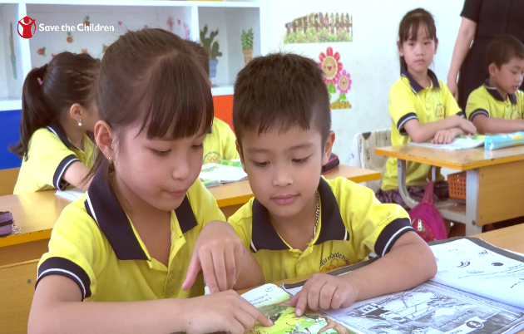
- Bài này bạn đã làm như thế nào?
- Bạn đã làm bằng cách nào?
- Tại sao bạn lại làm như vậy?
Quá trình đối thoại này trong trường hợp các em có cách làm/ cách nghĩ khác nhau thì các em cũng sẽ có thảo luận sâu để giải thích vấn đề của mình.
2.2.4.Trường hợp 4
Có thể sử dụng học cộng tác cho tình huống học tập cả lớp ( sau khi các em học nhóm). Cách đối thoại cũng tương tự như trong tình huống số 3. Các em trong lớp sẽ đặt ra các câu hỏi cho đại diện các nhóm để trả lời, giải thích. Tuy nhiên, trong hoạt động cả lớp thì còn có sự tham gia của giáo viên để định hướng và nêu ra các vấn đề cần suy nghĩ cao hơn để học sinh cùng thảo luận và cộng tác với nhau.
Việc tổ chức học cộng tác như vậy, nó có ý nghĩa tạo ra mối quan hệ học tập lẫn nhau, học tập cùng nhau tạo ra môi trường học tập thân thiện hơn. Đồng thời nó sẽ giúp các học sinh có thành tích học tập thấp hơn có những tiến bộ và nâng cao năng lực học tập của mình. Hỗ trợ giáo viên có thể dạy- học với những lớp học đông có thể hỗ trợ được cho tất cả các em.
2.2.5.Một số điểm lưu ý
Cách hình thành quy tắc đối thoại như thế nào?
Trước khi tiến hành bài học, Giáo viên cần nêu yêu cầu định hướng và hướng dẫn về cách học tập cộng tác như sau:
- Khi không hiểu, gặp khó khăn thì hãy chủ động đặt câu hỏi cho bạn: Bài này tớ không hiểu hoặc làm bài này như thé nào hãy hướng dẫn giúp tớ ?
- Người được hỏi hãy giải thích gợi ý cho bạn cách làm và không được đọc kết quả cho bạn.
- Khi được hỏi, được giải thích phải quay mặt hướng mắt nhìn về phía bạn.
Khuyến khích như thế nào? Làm thế nào biết để khuyến khích?
Giáo viên cần quan sát phát hiện ra những học sinh có biểu hiện gặp khó khăn và khuyến khích từng em:
- Em đang gặp khó khăn gì?
- Bây giờ, em hãy đặt câu hỏi với bạn bên cạnh nào!
Và cố gắng chờ đợi để em HS đó thực hiện bằng được yêu cầu đó. Cũng có thể phải hướng dẫn cách để em HS còn lại biết cách hướng dẫn cho bạn
Làm thế nào để học sinh có thể đối thoại?
Khi học tập cộng tác: Học sinh không phải đã có sẵn kỹ năng để đối thoại, để hỏi, vì vậy trước tiên hãy cung cấp cho HS các mẫu câu để hỏi và thực hành mẫu cách hỏi- cách đối thoại để học sinh có ngữ liệu và biết cách để hỏi - đối thoại. Mẫu câu hỏi đã có ở từng tình huống nêu trên
- Kết hợp các phương pháp học tập tương tác
3.1. Kỹ thuật ổ bi (vòng tròn xoay)
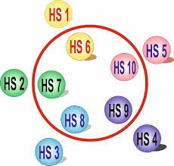
- Chia lớp thành 2 nhóm ngồi theo 2 vòng tròn đồng tâm; học sinh ở hai vòng tròn quay mặt vào nhau để tạo thành các cặp đôi. Một lớp có thể có nhiều cặp ngồi theo 2 vòng tròn đồng tâm khác nhau.
- Giáo viên đặt câu hỏi hoặc nêu một tình huống cụ thể.
- Các cặp thảo luận với nhau trong thời gian ngắn, sau đó một trong hai vòng sẽ di chuyển sang trái hoặc phải hoặc dịch lên/xuống hai vị trí để tạo thành các cặp đôi mới. Lưu ý: Học sinh có thể đối thoại trực tiếp hoặc tự đọc và ghi chép bổ sung.
- Tiếp tục như thế cho đến khi giáo viên muốn dừng nội dung thảo luận.
3.2. Kỹ thuật bánh xích
- Xếp học sinh trong lớp thành nhóm theo hàng, mỗi nhóm 2 hàng từ 6-10 em /hàng đứng đối diện tương ứng 1-1 và quay mặt lại với nhau

B1
B2
B 3
B 4
B 5
B 6
A 1
A 2
A 3
A 4
A 5
A 6
Hàng 2
Hàng 1
B1
B2
B 3
B 4
B 5
B 6
A 1
A 2
A 3
A 4
A 5
A 6
Hàng 2
Hàng 1
Lượt 1:
Lượt 2:
Hàng 1 mỗi em bước sang trái 1 bước
A 1
Lượt 3,4,5…: Di chuyển và chia sẻ tương tự

- Lượt 1: Tiến hành thảo luận theo cặp giữa 2 em đối diện trong 2 hàng. Có thể đối thoại trực tiếp hoặc tự đọc và ghi chép bổ sung.
- Lượt 2: Cho các học sinh ở 1 hàng bất kỳ bước sang trái hoặc sang phải 1 bước, đứng đối diện với HS bên cạnh của hàng đối diện và đối thoại tiếp tục. Em cuối cùng của hàng thứ nhất sẽ di chuyển đến vị trí đầu hàng để đối thoại với em đầu hàng thứ 2.
- Lượt 3, 4, 5: Cách làm tương tự lượt 1 và 2. Số lần chia sẻ, đối thoại trong cặp tùy thuộc vào thời gian và mức độ thành thạo của HS do giáo viên quyết định.
3.3. Kỹ thuật công đoạn (trạm, xe buýt)
- HS được chia thành các nhóm, mỗi nhóm được giao giải quyết một nhiệm vụ khác nhau. Ví dụ: nhóm 1 thảo luận câu A, nhóm 2 thảo luận câu B, nhóm 3 thảo luận câu C, nhóm 4 thảo luận câu D,...
- Sau khi các nhóm thảo luận và ghi kết quả thảo luận vào phiếu nhóm, các nhóm sẽ luân chuyển phiếu nhóm ghi kết quả cho nhau. Cụ thể: nhóm 1 chuyển cho nhóm 2, nhóm 2 chuyển cho nhóm 3, nhóm 3 chuyển cho nhóm 4 và nhóm 4 chuyển cho nhóm 1.
- Các nhóm đọc và góp ý kiến bổ sung cho nhóm bạn. Sau đó lại tiếp tục luân chuyển kết quả cho nhóm tiếp theo và nhận tiếp kết quả từ một nhóm khác để góp ý.
- Cứ như vậy cho đến khi các nhóm đã nhận lại được phiếu của nhóm mình cùng với các ý kiến góp ý của các nhóm khác. Từng nhóm sẽ xem và xử lý các ý kiến của các bạn để hoàn thiện lại kết quả thảo luận của nhóm. Sau khi hoàn thiện xong, các nhóm sẽ treo kết quả thảo luận lên tường lớp học.
3.4. Kỹ thuật phòng tranh
- Kĩ thuật này có thể sử dụng cho hoạt động cá nhân hoặc hoạt động nhóm.
- GV nêu câu hỏi/ vấn đề cho cả lớp hoặc cho các nhóm.
- Mỗi thành viên (hoạt động cá nhân) hoặc các nhóm (hoạt động nhóm) phác hoạ những ý tưởng về cách giải quyết vấn đề trên một tờ bìa và dán lên tường xung quanh lớp học như một triển lãm tranh.
- HS cả lớp đi xem "triển lãm" và có thể có ý kiến bình luận hoặc bổ sung.
- Cuối cùng, tất cả các phương án giải quyết được tập hợp lại và tìm phương án tối ưu.

